Shapes- poznajemy kształty
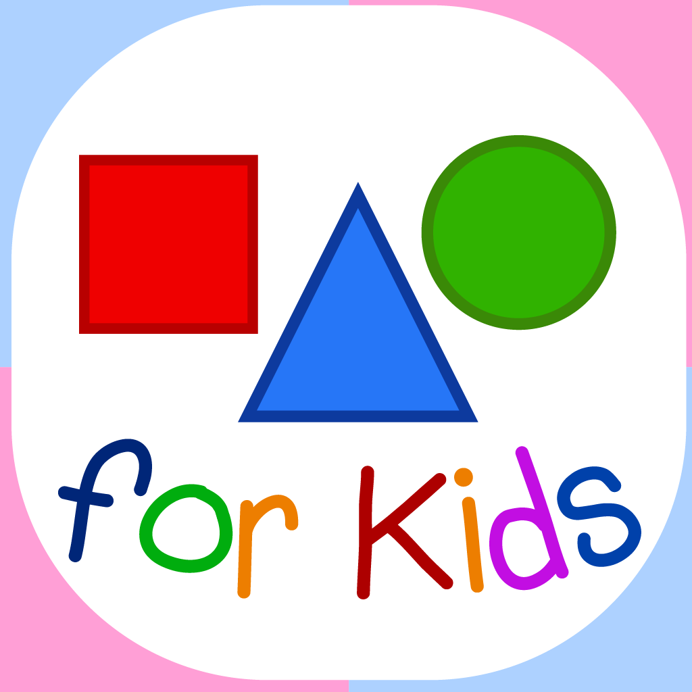

Powitanie: https://www.youtube.com/watch?v=tVlcKp3bWH8&feature=youtu.be
Ćwiczenie 1
Otwórz link: https://www.youtube.com/watch?v=KvYh1e93BII&t=38s i powtarzaj głośno nazwy kształtów.
Ćwiczenie 2
Odtwórz piosenkę: https://www.youtube.com/watch?v=g2jdZ46nK-M Postaraj się ją zaśpiewać, układaj palce tak, aby pokazywały przedstawione kształty.
Ćwiczenie 3
Aby wykonać to ćwiczenie przygotuj patyczki do liczenia bądź kredki ołówkowe. Teraz będziemy układać kształty za pomocą patyczków lub kredek. Ułóż poniższe kształty i nazwij je głośno.
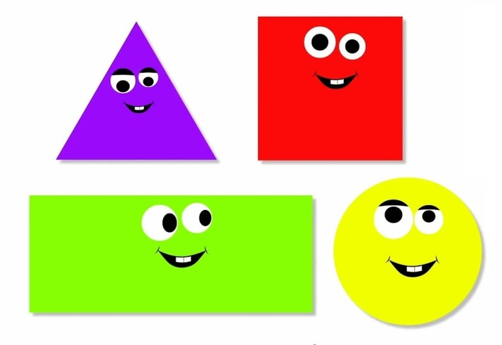

Ćwiczenie 4
Popraw po śladach poniższe kształty i pokoloruj je. Zrób to najpiękniej jak potrafisz. Następnie powiedz głośno nazwy tych kształtów w języku angielskim.
Miłej zabawy!
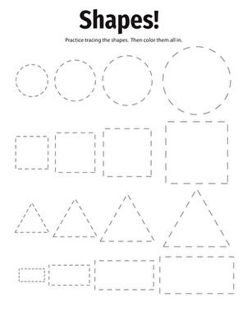

Przygotowała
Aleksandra Brzezińska

